21.05.2020r.
Uśmiech dla mamy!
Drodzy Rodzice i Dzieci!
W dniu dzisiejszym będziemy układać kompozycje według podanego wzoru, uzupełniać wzór o brakujące elementy. Rozwijać sprawność ruchową poprzez wykonywanie ćwiczeń ruchowych.
Propozycje zabaw:
Zestaw Ćwiczeń Porannych: „Mamo, zobacz, jacy jesteśmy sprawni!”
Jestem sprawny – zabawa ruchowa.
Dzieci wykonują skłon w przód, układają woreczki na podłodze i prostują się. Następnie wykonują kolejny skłon, chwytają woreczki w dłonie i podnoszą je nad głowę. Ćwiczenie należy powtórzyć osiem razy

Jestem sprytny – zabawa ruchowa.
Każde dziecko trzyma woreczek w jednej dłoni i rozkłada wyprostowane ręce na boki. Następnie unosi nogę ugiętą w kolanie i przekłada woreczek pod kolanem do drugiej dłoni. Wraca do pozycji wyjściowej, trzymając woreczek w drugiej dłoni. Ćwiczenie należy powtórzyć osiem razy.

Jestem skoordynowany – zabawa ruchowa.
Dzieci przekładają woreczki z dłoni do dłoni wokół bioder, raz z przodu, a raz z tyłu. Ćwiczenie należy
powtórzyć osiem razy.

Tak pracuje mój brzuszek – zabawa ruchowa.
Dzieci układają się na plecach na dywanie. Układają sobie woreczki na brzuchach. Na sygnał napinają
mięśnie brzucha w taki sposób, aby woreczki uniosły się w górę. Po chwili rozluźniają mięśnie. Ćwiczenie należy powtórzyć osiem razy.

Mam prosty kręgosłup – zabawa ruchowa.
Dzieci układają sobie woreczki na głowach i prostują kręgosłup. Spacerują swobodnie po całej sali z woreczkami na głowie. Jeżeli woreczek upadnie, można go podnieść, chwytając palcami stóp.

Czy przyjemnie jest odpoczywać na łące? – zabawa relaksacyjna.
Rodzic odtwarza nagranie łąkowych odgłosów, a dzieci przyjmują dowolne pozycje i wyobrażają sobie siebie i swoje mamy w czasie spaceru na łące. Po wysłuchaniu nagrania dzieci mogą
opowiedzieć, co ciekawego wydarzyło się podczas tej wyobrażonej wycieczki

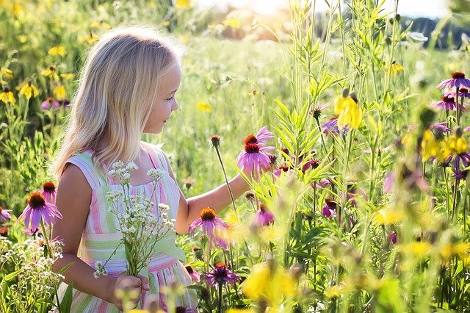
Wianki z kwiatów – układanie konsekwentnych serii.
Rodzic rozkłada na dywanie wstążkę w kolorze zielonym. Zachęca dzieci do wspólnego stworzenia
wianka dla mamy. Na początek układa na przemian kwiaty (kulki z bibuły) w dwóch kolorach i prosi o dokończenie wianka. Następnie tworzy kolejny wzór, o nieco bardziej skomplikowanym układzie, a dzieci starają się ułożyć kolejne fragmenty, zgodnie z podanym wzorem. Na zakończenie rodzic wykonuje ze wstążki obręcz, i układa „kwiaty” na obwodzie. Dzieci mogą zauważyć, że elementy układane na obwodzie koła również mogą się powtarzać.

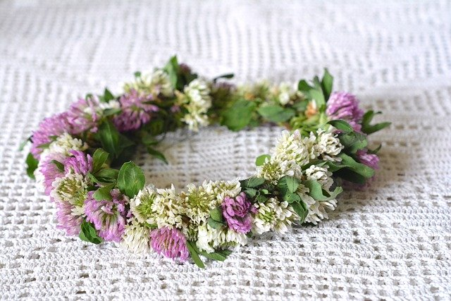

Korale dla mamy – zabawa manualna. Dzieci rysują po śladzie koraliki kredkami w ulubionych
kolorach ich mam. Starają się połączyć ze sobą jak najwięcej koralików. (Środki dydaktyczne: W karta A3 nr 14 „Korale dla mamy”)

Portret mojej mamy – zabawa utrwalająca umiejętność układania konsekwentnych serii.
Dzieci naklejają brakujące kwiaty na wianku w kartach pracy. W stworzeniu właściwego układu mogą
pomóc kontury umieszczone w miejscu brakujących fragmentów. Wewnątrz kompozycji dzieci rysują portrety swoich mam. (Środki dydaktyczne: KP4 s. 21)

Zabawa dla dzieci chętnych:

Robimy wianek z kwiatów – zabawa plastyczna, tworzenie kompozycji.
Dzieci otrzymują zielone wstążki o długości ok. 1 m.
Przyklejają do nich kwiaty z bibuły, które pozostały
z zajęć głównych. Jeżeli zabraknie kulek, dzieci
mogą samodzielnie wykonać dodatkowe sztuki
poprzez zagniatanie kawałków bibuły. Dzieci mogą
układać rytmy rozpoczęte przez nauczyciela lub
tworzyć samodzielne kompozycje. Przed rozpoczęciem
układania kwiatów dzieci zaznaczają miejsca
na wstążce, od których powinny rozpocząć i zakończyć
naklejanie, aby można było swobodnie wiązać
wstążkę na szyi. Po wyschnięciu kleju związuje
się dwa końce wstążki i wianki można zakładać
na szyję niczym korale.

Źródła:
,,Dzieciaki w akcji" Książka Nauczyciela, Wydawnictwo Nowa Era
ŻYCZYMY MIŁEJ ZABAWY!

